Zadanie 1
KINETYKA

Jak działa katalizator samochodowy?
Rozwiązywanie problemów

Obejrzyj uważnie poniższy rysunek i znajdź odpowiedzi na następujące zadania (problemy).

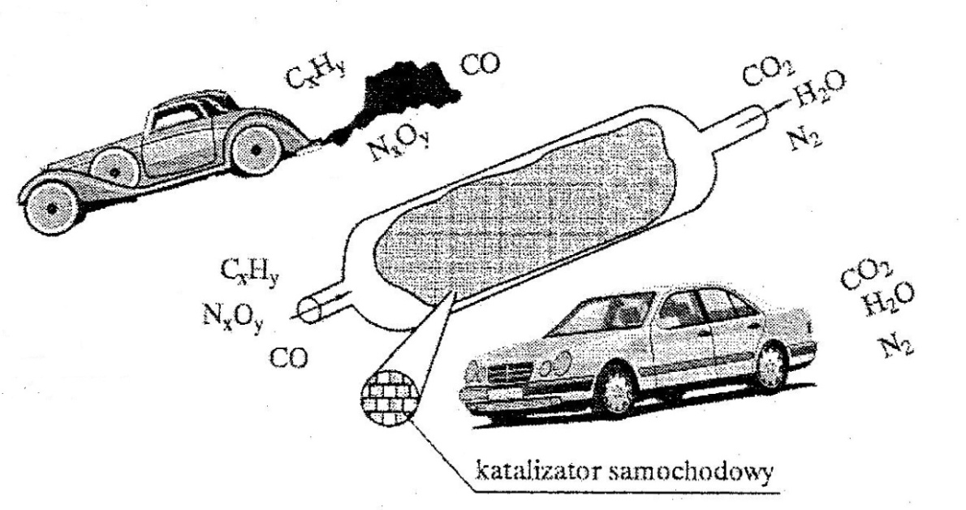

- Jak zmienia się skład spalin samochodowych po przejściu przez katalizator?
- Określ funkcję katalizatora w samochodzie.
- Dlaczego zależy nam na katalizowaniu następujących reakcji i jaki to ma wpływ na środowisko?
2CO + O₂ → 2CO₂ 2CO + 2NO → 2 CO₂ + N₂ 2NO → N₂ + O₂

Odpowiedzi poszukaj w Internecie np. na stronach:
http://www.misiu.ugu.pl/pdf/kat.pdf
http://www.howstuffworks.com/catalytic-converter2.htm

